幼儿一日生活

2024.11.13 星期三 晴天

**今日出勤：**今天共有18人来园。

**一、户外活动**

户外活动是幼儿喜欢的活动之一，参加户外体育活动，不仅让孩子精神焕发，情绪愉快，而且能够增强孩子的自信心，培养孩子勇敢坚强、反应灵敏等多种意志品质。户外活动对孩子们来说是享受快乐的过程，也是为幼儿解决日常生活问题、积累为人处世规范提供了广阔的空间。孩子们往往会从游戏中积累经验并迁移到将来的日常生活中去。

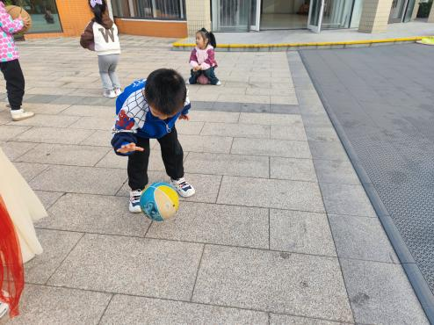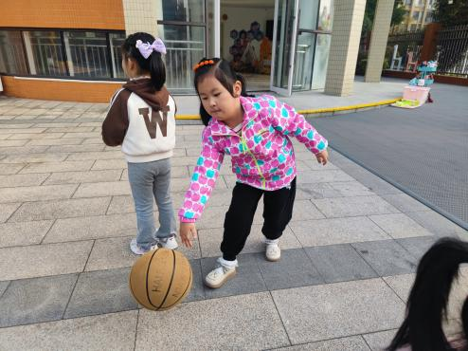

今天玩拍球，快来拍一拍，数数自己可以拍几个。

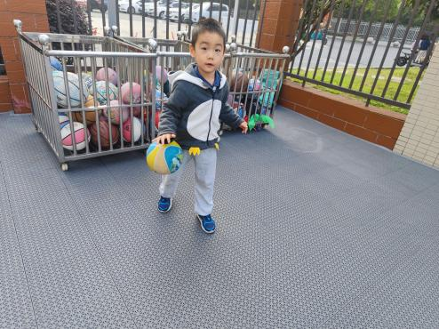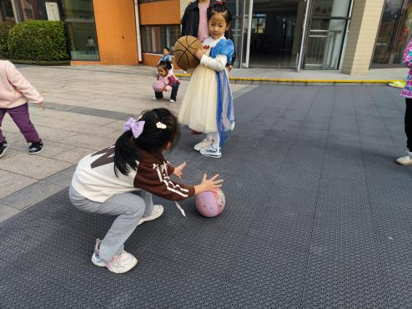

力气大一点，球就会弹的高一点哦！

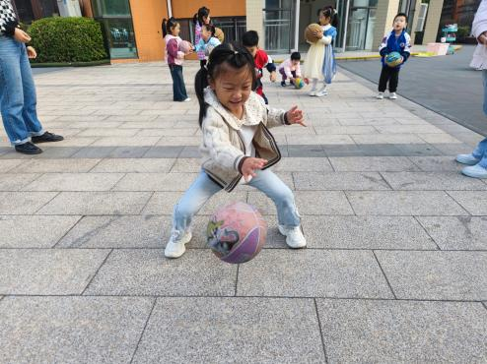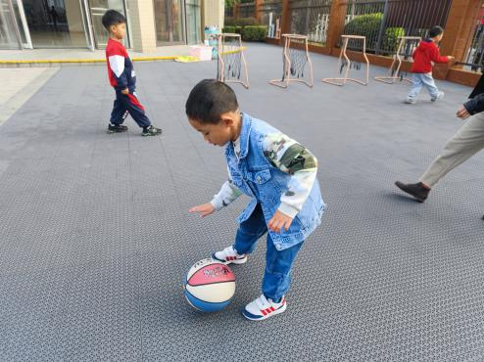

看我们拍的很有范儿呢！

**二、集体活动——语言：小花籽找快乐**

《小花籽找快乐》是一篇充满浓郁儿童情趣的童话故事，故事用拟人化的手法，描述了小花籽、太阳、小鸟、蜜蜂、青蛙等事物利用自己的特长和作用帮助大家真快乐。故事情节简单，内容通俗易懂，其中生动、有趣的角

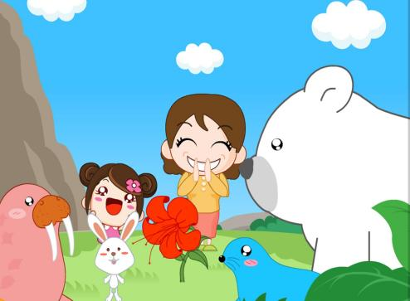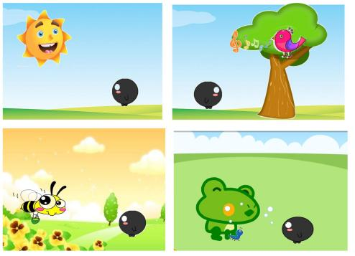

有颗黑黑的小花籽，悄悄地从妈妈的怀里蹦了出来，它要出去寻找快乐。

它看见太阳，问：“太阳，太阳，你快乐吗？”太阳笑着说：“快乐，快乐，我给大家阳光，大家喜欢我。”（沉稳）它看见小鸟，问：“小鸟，小鸟，你快乐吗？”小鸟笑着说：“快乐，快乐，我给大家唱歌，大家喜欢我。”（欢快）它看见蜜蜂，问：“蜜蜂，蜜蜂，你快乐吗？”蜜蜂笑着说：“快乐，快乐，我给大家采蜜，大家喜欢我。（声音略粗）”它看见青蛙，问：“青蛙，青蛙，你快乐吗？”青蛙笑着说：“快乐，快乐，我给大家捉害虫，大家喜欢我。（浑厚）”

小花籽要去寻找自己的快乐，它请风姑娘帮忙，风姑娘带着小花籽飘呀飘，飘过了大河，飘过了草原，飘到了雪山上。

春天来了，黑黑的小花籽在雪山上发芽、长大，开出了一朵美丽的大红花，香味传得很远很远。白熊、海豹、雪兔、海象，还有大人、小孩都跑来了。它看到大家这么快乐，高兴地想：大家喜欢我，我真快乐。

活动中，他们理解故事的能力有所增强，能结合故事情节，用简单的语句表达自己的感受，但是有的孩子词汇不够丰富，表达还不够流畅、完整。平时要鼓励孩子多说说哦！

**三、区域游戏活动**

区域游戏时间到了，宝贝们选择了自己喜欢玩的区域，对于新玩具都很很强的好奇心和探索欲望。

区域活动能够让幼儿自由、快乐、健康地成长，实现“玩中学、做中学”。 通过观察发现区域活动的开展能有效促进孩子良好个性的发展，通过互相交往、合作，提高孩子处理问题、解决问题的能力。 在区域活动中，幼儿参与的积极性高，能积极动脑、大胆创作。

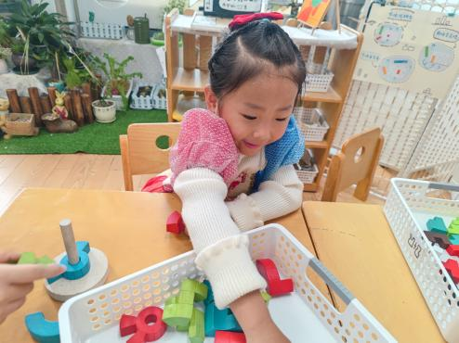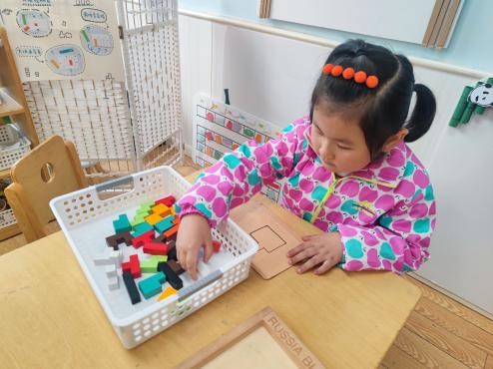

挑战俄罗斯方块

好几次我都没有成功，但我不会放弃的。

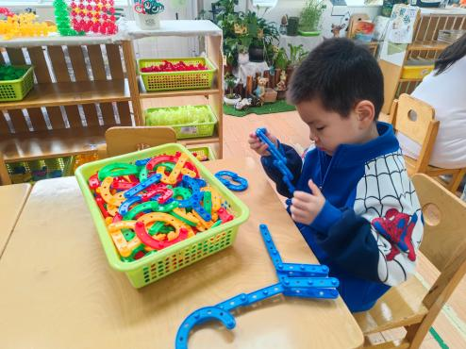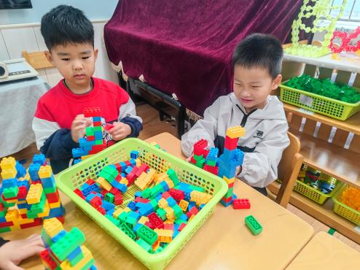

今天我又要拼搭不一样的作品了！

和好朋友一起玩游戏就是开心。

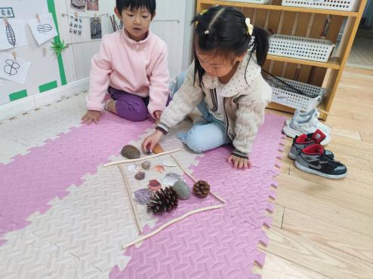

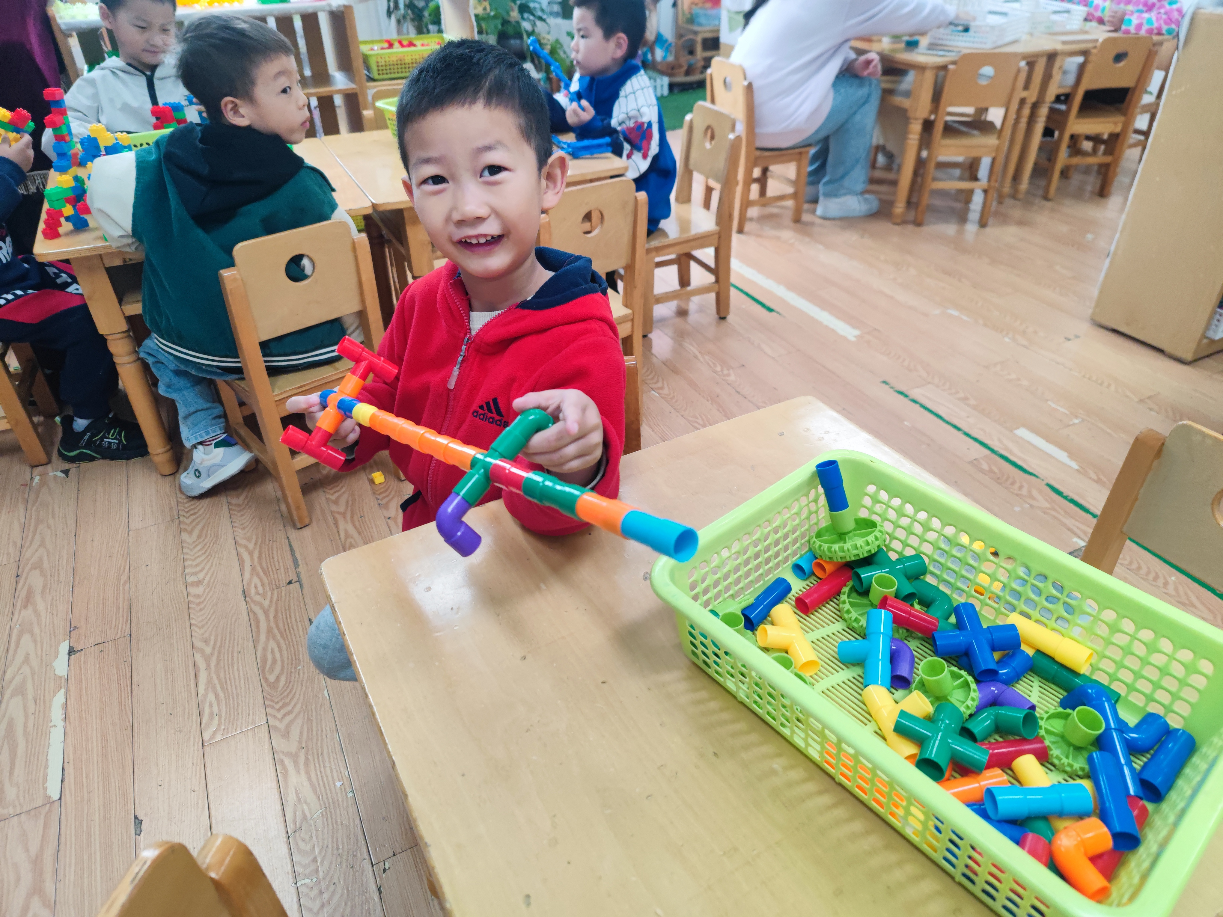

这是我们新想出的哦

看，知道我拼的什么吗

**四、今日食谱**

